高二年级地理 第1课时《大气垂直分层》学习指南
班级 姓名 时间：2020年2月
【学习目标】
- 通过基础题回忆大气的垂直分层的相关知识。
- 通过拓展题认识并解释逆温现象。
- 通过高考题将理论知识和实际问题建立联系，并绘制本部分知识框架。
【学法指导】
教学环节 | 教师活动 | 学生活动 | 设计意图
1.知识回顾 | 讲解习题，补充完善已有知识。 | 做练习1、2题，回忆大气的垂直分层相关知识。 | 夯实基础知识
2.拓展延伸 | 讲解习题，补充完善已有知识。 | 做练习第3题，思考逆温现象。 | 加强综合思维，锻炼阐述分析地理问题的能力。
3.实战高考 | 讲解习题，补充完善已有知识。 | 做练习4、5题，用理论知识解释实际现象。 | 了解高考考查方式；运用所学知识分析实际问题。
4.搭建框架 | 小结知识框架。 | 根据本节课的内容，自主建立知识框架。 | 加强综合思维，建立知识的内在联系。

【学习任务】
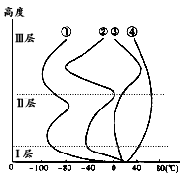
图1为大气垂直分层示意图。据此回答第1、2题。
1.下列描述正确的是
A．曲线②表示大气层气温垂直变化
B．Ⅱ层上冷下热，大气稳定
C．Ⅲ层离太阳近，温度随高度升高而升高
D．Ⅰ、Ⅱ、Ⅲ各层划分依据是气压的差异
2.关于Ⅱ层的叙述，正确的是
A．含有臭氧，有削弱红外线的作用
B．主要成分是二氧化碳和氧气
C．相对Ⅰ层更有利于大型客机巡航
D．热量主要来源于大气逆辐射 图1
3.气温随高度变化会影响大气的稳定性，从而影响大气污染物的聚集和扩散。图2所示气温与高度关系的四种情况中，最容易导致大气污染物聚集的是大气垂直分层。
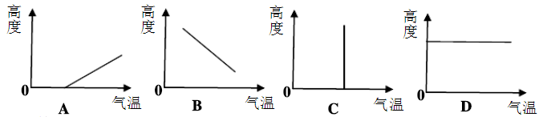
图2
对流层是地球大气圈的最底层，该层大气上部冷、下部热，有利于大气的对流运动。下图示意1957年南极布伦特冰架上的哈雷站位置(左图)和1957～1993年哈雷站1月和7月低层大气平均温度随高度的变化情况(图3)。据此回答第4、5题。
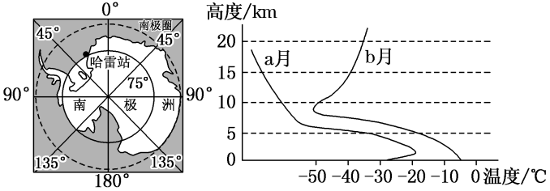
图3
4．1月份，哈雷站对流层上界高度约为
A．1.5 km B．8.5 km C．12.5 km D．22.5 km
5．a月，高度1.5 km以下气温垂直变化的原因是哈雷站所在地
A．大气削弱太阳辐射 B．冰面强烈辐射冷却
C．冰架融化消耗热量 D．冰面反射太阳辐射

【笔记】

